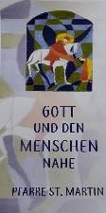


Pfarre St. Martin
Kirchmairstraße 1
6610 Wängle
Tel. 05672/64930
pfarre.waengle@dibk.at
www.pfarre-waengle.at

Sonntagsgruß

SA  Hl. Leopold  Marien-Samstag | 15 | 19.00 | Höfen | Wortgottesdienst  mit Kommunionfeier  Caritas-Herbst-Kirchensammlung
SO  +33. SONNTAG IM JAHRESKREIS | 16 | 09.00  19.00 | Wängle  Wängle/  Höfen | Heilige Messe  Caritas-Herbst-Kirchensammlung  Gebetsanliegen:  - Monika Müller zum Jahresgedenken  - Franz und Paula Pohler und Oskar Pohler  - Resi Storf  - des Hl. Antonius  Rosenkranz
MO  Hl. Gertrud von Helfta | 17
DI  Weihetag der Basiliken St. Peter und St. Paul zu Rom | 18 | 13.00  19.00 | Höfen/  Recyclinghof  Wängle | Kranzbinden für den Höfener Adventbasar  Rosenkranz
MI  Hl. Elisabeth | 19 | 18.30 | Höfen | Rosenkranz
DO | 20 | Ab 13.00  19.00 | Wängle  Wängle | Widum Wängle – Äste zwicken  Heilige Messe  mit anschl. Eucharist. Anbetung  Gebetsanliegen:  - Erhard und Monika Müller
FR  Gedenktag Unserer Lieben Frau in Jerusalem | 21 | Ab 13.00  19.00 | Wängle  Lechaschau | Widum Wängle – Kränze binden und schmücken  Jugendgottesdienst
SA  Hl. Cäcilia | 22 | 14.00  14.00  19.00 | Wängle  Wängle  Wängle | Taufe von Levin Hosp  Adventbasar und Adventcafé im Widum  Cäcilien Feier „Musik und Gedanken im Gebet“  mit der Bürgermusikkapelle Höfen
SO  +CHRISTKÖNIGSSONNTAG | 23 | 09.00  Mittags  Ab 13.00  19.00 | Wängle  Höfen/  Hahnenkammhalle  Wängle/  Höfen | Heilige Messe  musikal. Gest. Frauensingkreis Höfen  Gebetsanliegen:  - Roswitha Wolf  Schlachtschüssel  Adventbasar  Rosenkranz
Das „Ewige Licht“ in Höfen erinnert in dieser Woche an das Gebet für Erna und Gottlieb Dreer.

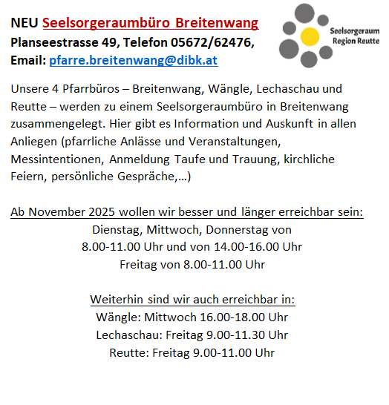

Die Sprechstunden von Diakon Patrick Gleffe finden am Mittwoch von 17 – 19 Uhr statt.

Website: https://www.dibk.at/Media/Pfarren/Waengle-SR-Region-Reutte
E-Mail-Adresse: pfarre.waengle@dibk.at

